法務部矯正署臺北看守所106年度母親節懇親會家屬注意須知
壹、目的：為強化收容人與親屬間家庭支持之關係，特於母親節前夕辦理面對面
懇親活動。
貳、辦理日期：謹訂於106年5月9日（全日）至10日（上午）二日。
（依報名表指定之懇親日期為主）
叁、參加對象及限制
一、家屬或親屬資格對象：
（一）收容人之配偶、未婚妻、子女之生母及同居人。
（二）收容人或配偶之直系尊卑親屬（含子女媳婿）。
（三）收容人或配偶之兄弟姊妹。
（四）收容人三等親內之家屬。
二、附則：
（一）家屬或親屬之認定，以提供證明文件為審核依據，如有爭議，依接見室
登記資料為憑。
（二）參加懇親會家屬或親屬之人數以二名為限，但未滿12歲兒童不在此限，
惟至多不得超過二名。並禁止攜帶寵物進入懇親會場。由於幼兒抵抗力
較低，建議家屬儘量勿帶幼兒入所。
肆、報名方式及日期：採通信報名。請填妥『母親節懇親會家屬報名表』於106
年4月26日前（以郵戳為憑）郵寄臺北看守所輔導科收，始完成報名程序，
逾期恕不受理。（郵遞區號：23648、地址：新北市土城區立德路2號）
伍、活動流程：
上午場次時間 | 下午場次時間 | 內容 | 地點
0900~0930 | 1400~1430 | 辦理報到、核對身分、寄放物品、活動注意事項說明及廉政宣導。 | 行政大樓二樓禮堂
0930~0940 | 1430~1440 | 烏克麗麗表演 | 崇善堂
0940~1100 | 1440~1600 | 懇親活動 | 崇善堂
1100~1130 | 1600~1630 | 引導家屬離場，領取寄放物品 | 行政大樓二樓禮堂

陸、注意事項：
一、懇親家屬請務必攜帶國民身分證、戶口名簿等家屬或親屬之證明文件，以
利提供核對，如未攜帶致無法辨識家屬或親屬關係者，不予受理報到。
二、請家屬務必於指定時間前抵達本所，辦理報到相關手續，逾時恕不受理。
三、懇親報到處原則上不受理家屬寄送物品、金錢及購物等申請。
四、基於安全之維護，對於涉及妨礙秩序，且具危險疑慮之物品，一律禁止攜
入戒護區，例如手機、相機、打火機、菸酒、檳榔、金錢、水果刀具等物
品。至於其他未列舉之物品，本所有最後審核決定權。
五、報到完成經檢身後，始可進入懇親會場，並聽從本所同仁之引導。
六、如有意見反映或相關問題，請於上班時間洽詢本所輔導科柯又嘉輔導員，
電話：02-2261-1711分機804 。
七、本所交通位置：各項交通方式如下：
松山機場：請搭公車262、275、275(副)
忠孝復興、善導寺、台北車站捷運站：請搭公車262
西門、台大醫院捷運站：請搭公車656、657、262、231、628、706
小南門、頂溪、景安、南勢角捷運站：請搭公車262、706、275
海山捷運站：請搭公車656
龍山寺~板橋各捷運站：請搭公車231、245、656、657、628
永寧、土城捷運站：請搭公車706
※家屬若自行開車前來，可將車輛停於本所接見室前家屬停車場。
※家屬請自本所行政大樓正門入所（請勿由辦理接見之接見室門入所）。
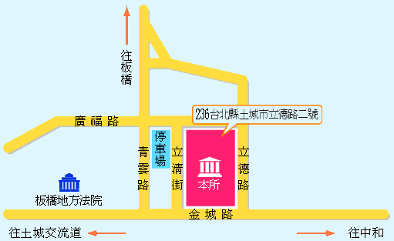
新北

新北市
區

